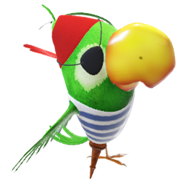
18. TÝDEN 8.-12.1.2024
PLÁN VÝUKY 3.B
16.1. – třídní schůzky
UČIVO na tento týden:
ČJ – 10.1. pololetní test z ČJ
vyjmenovaná slova po M znát všechna zpaměti
+ slovo MY (všichni) a MI (já)
MÝT – MÍT, MYSLIT + SLOVA PŘÍBUZNÁ
uč. do str. 47 ČJ-PS do str.36
Čít. – str.82-3 TŘÍKRÁLOVÉ ČTENÍ plynule a hlasitě v pondělí na známky
Str. 84 dramatizace

Mat – 12.1. pololetní test z M + Geo
Např. počítání do 100 pamětné i písemné, zaokrouhlování, slovní úlohy, numerace a číselná osa do 1000
PAMĚTNÉ SČÍTÁNÍ A ODČÍTÁNÍ DO 1000 učebnice do str.12

PRV: VĚCI A ČINNOSTI KOLEM NÁS str.24-26

